Julen lyser starkt på Rusta!
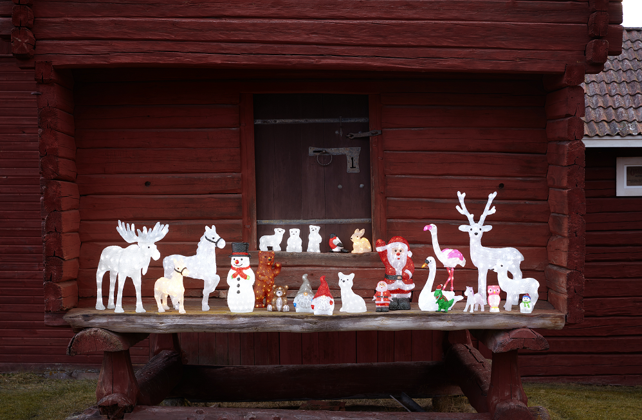
Pressinformation 2017-09-17
Lekfulla akryldjur, dekorativa slingor, ljusboxar och smarta LED-system. Julen på Rusta är full av lysande nyheter som skapar stämning både inom- och utomhus!
I år är det lätt att lysa upp hem, trädgård och balkong med belysning från Rusta. LED-tekniken banar väg för flera sladdlösa, batteridrivna produkter. Bland nyheterna syns fantasifulla djur i akryl, dekorativa tomtar och isbjörnar med spegeleffekt och en julgransmatta med inbyggd LED-belysning.
Vi fortsätter att dekorera hemmet med bokstäver även i juletid.
– Vi har tre nya ljusboxar i olika storlekar, en slinga där du kan skriva ditt eget budskap och bokstäver att hänga i granen eller ställa på fönsterbrädan, säger Susanne Fredriksson, Produktchef julbelysning på Rusta.
Intresset för att lysa upp balkong, uterum och trädgård ökar. Med Rustas tre ljussystem är det lätt att skräddarsy slingor, ljusgardiner och grangirlanger och skapa en effektfull belysning. Led Light System är påbyggnadsbart och består av energisnåla och tåliga LED-lampor.
Bland nyheterna inför advent syns stjärnor i mängder av färger, storlekar och mönsterbilder. Formgivaren Håkan Svensson har exklusivt för Rusta tagit fram en serie ljusstakar med ett modernt, skandinaviskt uttryck.
– Vi ser mycket metall och klotlampor med glödtråd bland årets adventsljusstakar. Vi har även satsat på högre ljusstakar som passar det större fönstret, fortsätter Susanne.
Den som tröttnat på trassel väljer en praktisk toppslinga som träs över granen och sedan rullas ut i sex separata slingor. Julen på Rusta är fylld av lysande lösningar!

Det ska vara enkelt att förnya hemmet på Rusta. I jul fylls varuhusen med mängder av belysning, granar och pynt till överraskande låga priser. Allt för att du ska kunna skapa din egen magiska jul!

Högupplösta bilder finns på https://www.rusta.com/se/information/press/
För ytterligare information om Rustas sortiment, kontakta Marknads-PR ansvarig Josefine Christiernsson josefine.christiernsson@rusta.com, tel. + 46 (0)70 1661480.
För showroom och presslån vänligen kontakta:
EK PR
Telefon: 08-667 22 06
Mejl: info@ekpr.com

Plats för produktbilder med tillhörande pris- och produktinformation, nyheter från inom- och utomhusbelysning S4 2017 samt länkning till bildbanken

